6. April 2016
WHO „Surgical Safety“-Checklist:
Mehr Patientensicherheit bei Operationen

Wie Operations-Checklisten und Patienten-Armbänder helfen, Behandlungsfehler zu verhindern

Tübingen/Regensburg/Bad Abbach - Medizinische Behandlungen und chirurgische Eingriffe sind in den letzten Jahren in Deutschland immer sicherer geworden. Vor dem Hintergrund von jährlich geschätzt weit über 600 Millionen ärztlichen Behandlungen in Deutschland liegt die Quote der Fehltherapien mit unter 3500 aber bei kaum messbaren 0,0006 Prozent. Schlüssel für diese ständige Qualitätsverbesserung bei den Therapien und auch der Risikominimierung bei chirurgischen Eingriffen ist unter anderem die von der Weltgesundheitsorganisation (WHO) entwickelte „Surgical Safety“-Checkliste. Hinzu kommen in vielen Klinken ganz spezielle Maßnahmen zur Optimierung der Therapiesicherheit. Dazu zählen etwa an der Berufsgenossenschaftlichen Unfallklinik in Tübingen und der Orthopädischen Universitätsklinik Regensburg / Bad Abbach, Checklisten vor und während der Operation sowie die Einführung eines obligatorischen Patientenarmbands zur Vermeidung von Verwechslungen.

Ein wesentlicher Schlüssel zur Optimierung der Sicherheitskultur in deutschen Kliniken bei Operationen ist heute die von der WHO empfohlene, auf drei Säulen gestützte OP-Checkliste: Sie basiert auf einem permanenten Informationsaustausch zwischen allen am Eingriff beteiligten Operationsteam-Mitgliedern. Die Effizienz dieses WHO-Qualitätsmanagementsystems ist seit Jahren durch zahlreiche Studien nachgewiesen. Ärztliche Fachgesellschaften in Deutschland, wie zum Beispiel die Vereinigung Süddeutscher Orthopäden und Unfallchirurgen (VSOU), empfehlen die WHO-Checkliste generell bei allen operativen Interventionen in Deutschland anzuwenden.

„Keine Operation ohne ausgefüllte WHO-Checkliste“
„Die WHO-Checkliste ist seit mehreren Jahren fester Bestandteil der Operationsroutine in unserer Klinik“, sagt Professor Dr. Ulrich Stöckle, Ärztlicher Direktor der Berufsgenossenschaftlichen (BK) Unfallklinik Tübingen. „Die zu operierende Beine, Arme oder Gelenke muss der Operateur zunächst auf der Station markieren. Diese Markierung wird vor dem Transport des Patienten in den OP-Trakt erneut überprüft. Dieses Vorgehen muss strikt eingehalten werden. Kein Patient wird ohne ausgefüllte WHO-Checkliste in den OP-Bereich eingeschleust“, bestätigt Prof. Dr. Grifka.

Weitere Sicherheitsplus: ID-Armband und Keimtestung
Ebenfalls wichtig im Klinikalltag: Von der Aufnahme bis zur Entlassung muss ein Patient eindeutig identifizierbar sein. Identifikationsarmbänder stellen beispielsweise in der Orthopädischen Universitätsklinik Bad Abbach und in der BK Klinik Tübingen sicher, dass auch bei krankheits- oder sprachbedingten Verständigungsschwierigkeiten die Identität der Patienten jederzeit eindeutig festgestellt werden kann und Verwechslungen ausgeschlossen sind.

Bekannt ist das Prinzip des Patientenarmbandes bisher vor allem auf Säuglingsstationen, um Verwechslung von Neugeborenen auszuschließen. In vielen Ländern, darunter auch in den USA, den Niederlanden und Großbritannien, ist das Patientenarmband schon seit vielen Jahren etabliert.

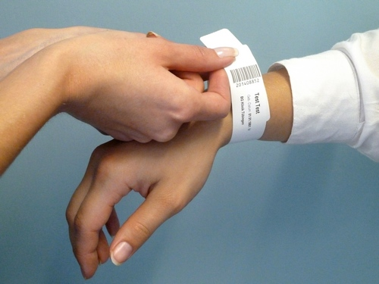

Auch bei der VSOU-Jahrestagung 2016:
Patientensicherheit eines der Schwerpunktthemen
Die Verbesserung der Patientensicherheit ist auch ein zentrales Thema der Jahrestagung des VSOU zwischen 28. und 30. April in Baden-Baden. Dabei stehen die besonderen Anforderungen an die Patientensicherheit in der Orthopädie und der Unfallchirurgie im Zentrum der Fachtagung. Dazu gehört auch die Einführung einer verpflichtenden Testung von gefährdeten Patienten, z.B. aus Altenheimen, anderen Krankenhäusern oder dem Ausland auf Problemkeime.

„Zentrale Kongresse, wie die von Herrn Prof. Stöckle und mir durchgeführte Tagung, haben die Aufgabe, moderne Operationsverfahren mit schneller Rekonvaleszenz darzustellen und zugleich größere Sicherheit für die Patienten zu gewährleisten“, so Prof. Grifka als Tagungspräsident. „Als festen Programmpunkt haben wir deshalb bei allen wichtigen Themenschwerpunkten Vorträge zur Reduzierung von Operationsrisiken und Sicherheitsmaßnahmen aufgenommen.“

Sie finden diesen und weitere Pressetexte, Fotos sowie interessante Infos unter der Web-Adresse: http://vsou.newswork.de

